REVISTA PRESEI
17 Septembrie 2015
Pagina | Publicaţie | Titlu
2 | PUTEREA | Proiecte transnaţionale la Primăria Sectorului 6
4 | PUTEREA | Adopția internațională - la un an de la cerere
5 | EVZ | Rovana Plumb vrea să elimine plafoanele la indemnizația pentru mame
6 | ROMÂNIA LIBERĂ | Proiectul legii vaccinării generează abuzuri și creează discriminări

PUTEREA

Proiecte transnaţionale la Primăria Sectorului 6
Z.P. | 2015-09-16 14:51
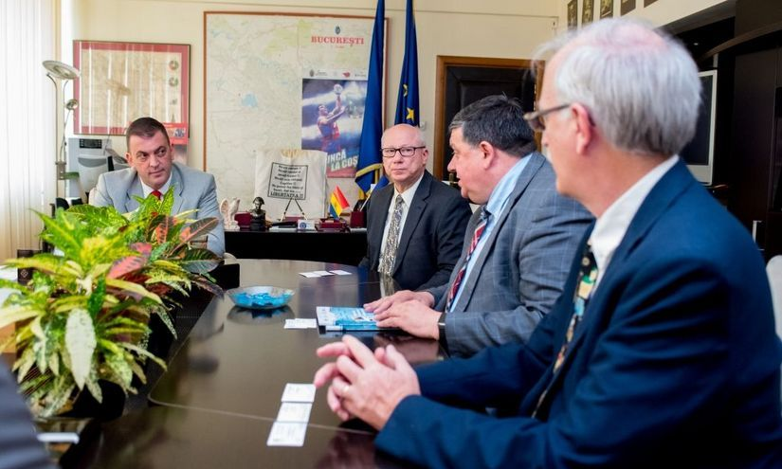
Share on email E-mail Share on twitter Twitter Share on favorites Favorites Print
În data de 1 septembrie, a avut loc o întrevedere între Primarul Sectorului 6, Rareş Mănescu şi o delegaţie din Statele Unite ale Americii, cu scopul iniţierii şi dezvoltării unor proiecte sociale pentru comunitatea sectorului 6.
Partea americană a fost reprezentată de dl Lyndell Brenton, primarul oraşului Liberty, statul Missouri şi dl Harold A. Phillips, preşedintele Fundaţiei Cbf Heartland, organizaţie implicată în proiecte dedicate integrării sociale a persoanelor defavorizate din Slovacia şi România. De asemenea, la întâlnire au participat dl deputat din sectorul 6, Răzvan Mironescu şi dr. Otniel Ioan Bunaciu, preşedinte al Fundaţiei Providenţa, coordonator al Programului RUTH. Programul promovează integrarea în sistemul educaţional a copiilor din familii cu situaţii dificile, dezvoltarea abilităţilor mamelor singure, educaţia nonformală şi sanitară.
Oaspeţilor li s-au prezentat proiectele sociale demarate de administraţia sectorului 6, aceştia exprimându-şi aprecierea faţă de cele mai noi iniţiative precum Magazinul Caritabil SocialXchange, Banca de alimente, Cluburile seniorilor, Centrul pentru Recreere şi Dezvoltare Personală Golescu Grant şi Centrele multifuncţionale dedicate educaţiei timpurii.
Partea română a subliniat că experienţa americană în domeniul serviciilor sociale reprezintă un etalon la nivel mondial, astfel că implementarea bunelor practici aplicate în Statele Unite va aduce plus valoare comunităţii locale.
”Ne dorim să dezvoltăm noi programe socio-educative pentru cetăţenii sectorului 6 care au nevoie de susţinere şi ne bucurăm să avem alături de noi specialişti americani care beneficiază de expertiză internaţională. Sunt convins că prin atragerea cât mai multor parteneri, prin dialog şi prin împărtăşirea experienţelor fiecărei părţi vom dezvolta servicii sociale moderne şi performante pentru membrii comunităţii”, a fost mesajul transmis oaspeţilor de Rareş Mănescu, primarul sectorului 6.

PUTEREA

Adopția internațională - la un an de la cerere
R.V. | 2015-09-16 18:34
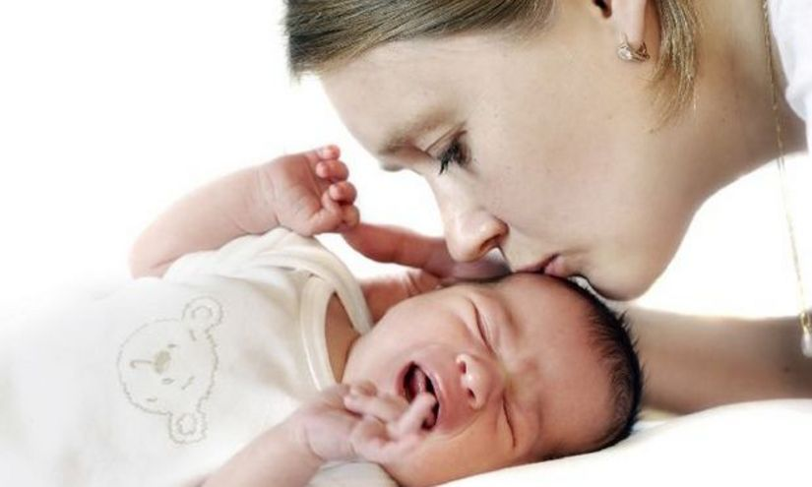

Guvernul a aprobat, astăzi, un proiect de lege ce „vizează flexibilizarea procesului de adopție, atât în cazul adopțiilor interne, cât și al celor internaționale”. Astfel, termenul de 2 ani stabilit pentru valabilitatea statutului de copil adoptabil va fi eliminat, astfel încât, la obținerea acestui statut, ca urmare a deciziei unei instanțe de judecată, acesta va fi valabil până la încuviințarea adopției sau până ce copilul împlinește vârsta de 14 ani. Termenele vor fi reduse și în cazul adopțiilor internaționale, un copil fiind eligibil pentru o astfel de adopție după o perioadă de un an de la deschiderea procedurii, și nu după doi ani, așa cum se întâmplă în prezent.
Termenul de apel în instanța judecătorească va fi redus de la 30 de zile la 10 zile, iar primul termen de judecată va fi în 15 zile de la înregistrarea cererii. În plus, pentru judecarea cererilor de încredințare în vederea adopției, nu va mai fi necesară citarea părților, fiind evitată o durată mare de timp pentru soluționarea dosarelor, transmite biroul de presă al Guvernului.
Prin adoptarea acestui proiect, sunt reglementate situațiile în care părinții biologici, legal citați de către instanța judecătorească, refuză să se prezinte la două termene fixate de către instanță, neprezentarea lor fiind apreciată drept refuz abuziv de a consimți la adopție, fapt ce va conduce la declararea copilului ca fiind adoptabil. Adopția poate fi stabilită și în cazul în care părinții/rudele care au putut fi găsite, declară că nu doresc să se ocupe de copil, însă ulterior refuză să semneze declarațiile care ar permite copilului să fie declarat adoptabil.
Pe de altă parte, acolo unde va fi necesar, o comisie rogatorie se poate deplasa la domiciliul părintelui pentru luarea consimțământului acestuia, însă termenul în care aceștia își pot retrage declarațiile conform cărora nu doresc să îngrijească minorul a fost redus de la 60 la 30 de zile. O altă situație reglementată de prezentul proiect este aceea în care, dacă după o perioadă de 6 luni de la instituirea măsurilor de protecție specială, părinții și rudele copilului de până la gradul al patrulea nu sunt găsite, pot fi demarate procedurile de adopție.
O altă noutate reglementată prin acest proiect de lege vizează acordarea unui concediu de acomodare, cu o durată de maximum 90 de zile și a unei indemnizații lunare pe durata încredințării în vederea adopției, oricăruia dintre soții familiei adoptatoare, care realizează venituri supuse impozitului pe venit. Valoarea indemnizației va fi raportată la indicatorul social de referință (ISR) și va fi în cuantum de 6,8 ISR. Valoarea indicatorului social de referință este în prezent de 500 de lei. Concediul se acordă în cazul adopției unui copil cu vârsta mai mare de 2 ani, întrucât în cazul copiilor de până la 2 ani, sunt incidente dispozițiile privind concediul și indemnizația lunară privind creșterea copilului.
De asemenea, persoanele care doresc să adopte un copil vor avea dreptul la timp liber în limita a 40 de ore/an pentru efectuarea evaluărilor impuse de obținerea atestatului și realizarea potrivirii practice. Timpul liber se va acorda fără afectarea drepturilor salariale.
O altă măsură prevede prelungirea valabilității atestatului de familie adoptatoare de la un an la 2 ani.
În privința realizării potrivirii teoretice, aceasta va fi efectuată în mod obligatoriu la nivel local, de către fiecare direcție generală de asistență socială și protecția copilului. Responsabilul de caz va accesa lista tuturor adoptatorilor înregistrați cu atestate valabile, care au fost identificați ca fiind corespunzători pentru nevoile copilului.
Intrarea în vigoare a legii se va realiza într-un termen de 4 luni de la publicarea în Monitorul Oficial al României, moment estimat ca fiind în cursul anului 2016.
Peste 820 de copii au fost adoptaţi naţional în 2014 şi alţi 13 au fost adoptaţi internaţional.

EVZ

Rovana Plumb vrea să elimine plafoanele la indemnizația pentru mame
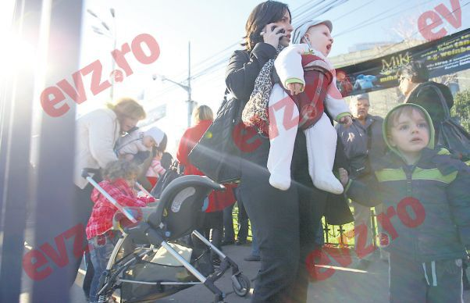Proiectul elimină limitele pentru ambii ani și stabilește indemnizația la 85% din media veniturilor nete efective FOTO: RĂZVAN VĂLCĂNEANȚU
Pentru creșterea natalității, Guvernul nu exclude posibilitatea ca una din direcțiile de acțiune aprobate prin Memorandum să fie stabilirea indemnizației pentru mame la 85% din media veniturilor nete efective ale persoanei îndreptățite
Evoluțiile demografice în țara noastră au determinat reprezentanții Ministerului Muncii (MM) să ia măsuri pentru stimularea natalității și susținerea familiilor cu copii. Primul pas, Ministerul condus de Rovana Plumb a inițiat constituirea unui grup de lucru, aprobat prin Memorandum de către Guvern.
Stimularea intelectualelor
„Ținând cont de discuțiile avute, o posibilă direcție de acțiune, dar nu singura, este aceea de ajustare a programului de acordare a indemnizației pentru creșterea copiilor în privința perioadei, nivelului indemnizației sau a altor drepturi prevăzute de OUG nr.111/2010”, ne-a comunicat Ministerul Muncii.
O potențială ajustare este reprezentată și de eliminarea plafonului de 3.400 de lei, respectiv de 1.200 de lei, raportat la perioada de concediu pentru care a optat părintele. „Această măsură ar stimula natalitatea în rândul celor cu nivel educațional ridicat și care, potrivit cercetărilor efectuate, prezintă o medie ridicată a vârstei la care își propun întemeierea unei familii și apariția unui copil”, spun reprezentanții Ministerului.
85% din media veniturilor nete
„Eliminarea plafonului este evident că ar conduce la o creștere, procentul de 85% urmând să fie aplicat la media veniturilor nete efective ale persoanei îndreptățite. Astfel, o persoană care are un venit net mediu lunar în ultimele 12 luni înainte de nașterea copilului de 6.000 de lei, în prezent poate beneficia de o indemnizație de 3.400 de lei dacă optează pentru varianta concediului până la împlinirea de către copil a vârstei de 1 an, iar în condițiile eliminării plafonului, va beneficia de o indemnizație de 5.100 lei (85% x 6000 lei = 5100 lei).”

ROMÂNIA LIBERĂ
Proiectul legii vaccinării generează abuzuri și creează discriminări
Proiectul legii vaccinării generează abuzuri și creează discriminări

Acest demers este parte a Campaniei naționale de informare și educare a Asociației pentru Protecția Consumatorilor din România „Fii un Pacient ACTIV!“ - campanie de informare despre drepturile și obligațiile pacienților. Campania „Fii un Pacient ACTIV!“ își propune să informeze și să promoveze drepturile pacienților atât către beneficiarii de servicii medicale, cât și către personalul din sistemul medical.
Campania „Fii un Pacient ACTIV!“ este un îndemn adresat consumatorilor români de a-și schimba mentalitatea în privința serviciilor medicale. Vrem ca pacienții români să-și conștientizeze drepturile, să le ceară atunci când acestea sunt ignorate, vrem ca sănătatea să nu mai fie o preocupare doar în cazurile în care ne este rău sau ne doare ceva. Este timpul să nu mai așteptăm ca schimbarea să vină de la alții, ci să o impunem noi înșine. Este timpul să nu mai fim ignoranți, pentru că sănătatea face diferența între viață și moarte.
Reamintim pe această cale drepturile pacienților asigurați: dreptul la informație medicală, dreptul la confidențialitate și viață privată, dreptul să alegi cele mai sigure metode privind sănătatea reproducerii, dreptul la tratament și îngrijiri medicale corespunzătoare, dreptul să ceri o altă opinie medicală, dreptul la consultații preventive, dreptul și la servicii medicale acordate de un medic acreditat din afara spitalului, dreptul la despăgubiri în cazurile de malpraxis și dreptul de a-ți exprima consimțământul.
Având în vedere discuțiile recente privind condiționarea înscrierii în unitățile de învățământ pre-universitare (creșe, grădinițe, școli etc.) de efectuarea imunizărilor, APC România dorește să atragă atenția asupra unui caz recent.
Astfel, APC România a primit o sesizare din partea unei consumatoare care, dorind să-și înscrie copilul la creșă, a fost condiționată de recuperarea vaccinurilor neefectuate. Conform argumentației Direcției Creșe din cadrul Consiliului Local al Municipiului Alba, această obligație ar fi stabilită prin HG 1252/2012 pentru aprobarea Metodologiei de organizare şi funcţionare a creşelor şi a altor unităţi de educaţie timpurie antepreşcolară și prin Ordinul Ministerului Sănătății 1955/1995 pentru aprobarea Normelor de igienă privind unităţile pentru ocrotirea, educarea şi instruirea copiilor şi tinerilor.
Art. 22 din Metodologia adoptată prin HG 1252/2012 stabilește că printre actele necesare înscrierii copiilor în unităţile care oferă servicii de educaţie antepreşcolară este inclusă fişa de imunizări, întocmită conform prevederilor elaborate de Ministerul Sănătăţii cu privire la intrarea copilului în colectivitate.
Art 2. din Normele adoptate prin Ordinul 1955/1995 stabilește că în unităţile pentru ocrotirea, educarea şi instruirea copiilor şi tinerilor, publice sau private, se vor primi numai copiii şi tinerii care prezintă documente medicale ce atestă starea lor de sănătate şi efectuarea imunizărilor profilactice obligatorii.
Totuși, dacă mergem la Ordonanţa nr. 53/2000 privind obligativitatea raportării bolilor şi a efectuării vaccinărilor, așa cum a fost aprobată prin Legea 649/2001, vom constata că nici un articol din acest act normativ nu menționează vreo obligație în sarcina părinților de a efectua imunizările periodice. Dimpotrivă, în actul normativ menționat este folosit cuvântul „recomandat“ în enumerarea vaccinurilor cuprinse în Schema națională de imunizări.
Mai mult, chiar Ministerul Educației Naționale, într-un răspuns dat Asociației Părinților pentru o Educație Sănătoasă (adresa nr. 61182/05.11.2013) menționează clar că, având în vedere că dreptul la educație și sănătate trebuie asigurat de instituțiile statului împreună cu familia, înscrierea copiilor în unitățile de învățământ preuniversitar nu este condiționată de vaccinarea acestora.
Din păcate, răspunsul primit de consumatoare de la Consiliul Local al Municipiului Alba omite chiar dispozițiile OG 53/2000 (aprobată prin Legea 649/2001), adică actul normativ la care fac o trimitere indirectă atât HG 1252/2012, cât și Ordinul 1955/1995. Nu se poate discuta de fișa de imunizări și nici de efectuarea imunizărilor profilactice obligatorii fără a menționa actul normativ care le stabilește. Din păcate, autoritatea locală uită să menționeze respectivul act normativ tocmai pentru că acesta nu obligă părinții să realizeze imunizările periodice, ci doar le recomandă.
Din motivele expuse mai sus, considerăm că în acest caz autoritatea locală realizează un abuz, făcând o interpretare incompletă a legislației existente, lăsând impresia consumatoarei că are această obligație care, de fapt, nu este prevăzută de legislație. APC România respinge cu tărie orice astfel de interpretare abuzivă a legislației. Subiectul vaccinărilor este unul delicat și astfel de atitudini nu pot decât să provoace și mai multă confuzie în rândul părinților. Recomandăm părinților să urmeze sfaturile medicilor de familie și al medicilor specialiști pentru a asigura dezvoltarea normală și sănătoasă a copiilor.
Asociaţia pentru Protecţia Consumatorilor din România (APC România) este o organizaţie neguvernamentală, apolitică şi nonprofit, înfiinţată la data de 28 februarie 1990. APC România este singura organizație de utilitate publică, membră a Organizaţiei Europene a Consumatorilor -
BEUC, care are ca principal obiectiv apărarea, promovarea şi reprezentarea prin toate mijloacele legale ale drepturilor şi intereselor consumatorilor în raporturile cu operatorii economici şi instituţiile statului.
25 de ani de activitate continuă pentru apărarea drepturilor și intereselor consumatorilor, pentru îmbunătățirea nivelului de informare și educare a consumatorilor, dar și pentru crearea și menținerea unui echilibru între consumatorii și profesioniștii din România.
25 de ani în care APC România a contribuit la consolidarea mișcării consumatoriste din România, la dezvoltarea politicii în domeniul protecției consumatorilor, prin implicarea organizației în adoptarea, la nivel guvernamental, a unor decizii favorabile consumatorilor și la îmbunătățirea reprezentării consumatorilor la nivel central și local.
25 de ani în care APC România s-a evidențiat ca partener social profesionist și de dialog pentru consumatori, instituțiile administrației publice centrale și locale, pentru organizațiile neguvernamentale naționale și internaționale, o dovadă în acest sens fiind recunoașterea acesteia ca fiind de utilitate publică.
25 de ani în care APC România – www.apc-romania.ro – a derulat o serie de proiecte de impact în domenii specifice, cum ar fi „Bugetul Familiei“ –www.bugetulfamiliei.ro, „Fii un pacient Activ“ – www.pacientactiv.ro, „Alege! Estedreptul tău“, „Vreau pâine curată“, „Internet sigur“, „Centrul European al Consumatorilor din România“ – www.eccromania.ro, „Consumator European“.
Accesul la serviciile publice trebuie să fie egal pentru toți cetățenii, indiferent de opțiunea acestora cu privire la anumite recomandări medicale. Restrângerea unor drepturi cetățenești, în speța de față dreptul la îngrijire și educație al copiilor în vârstă de până la 3 ani, de către unii funcționari ai administrației publice locale constituie o încălcare a Constituției României. Din păcate, astfel de lucruri se întâmplă tot mai des în societatea românească, anumiți cetățeni fiind marginalizați din lipsa educației juridice a managerilor unor instituții. Solicit, pe această cale, ca instituțiile statului, adică Ministerul Sănătății și Ministerul Educaţiei şi Cercetării Ştiinţifice, să intervină pentru a stopa astfel de acțiuni.“
Conf. univ. dr. Costel Stanciu, președinte APC România

